ΠΩΣ ΡΥΘΜΙΖΟΥΜΕ ΕΝΑ MIKROTIK ROUTER ΣΑΝ DNS SERVER

Κατά’ρχας να πουμε ότι αν θελουμε έναν ολοκληρωμενο DNS server που να κανει Forward & Reverse Lookup zones καθως και Internet πρεπει να στραφουμε στην λυση ενός υπολογιστη server, εκτος του router που τρεχει Mikrotik.
Αυτος μπορει να τρεχει ότι λειτουργικο θελουμε και οποια υπηρεσια θελουμε μαζι με τον DNS server.
Αν δεν εχουμε την δυνατοτητα να σηκωσουμε έναν server ή είναι στο αποτερο μελον να γινει κατι τετοιο και εχουμε κανει την εγκατασταση μας σαν bb κομβος, καλο θα ηταν να κανουμε μια τετοια υλοποιηση ετσι ώστε να δινουμε την δυνατοτητα στο συστημα μας και γενικοτερα στο δικτυο, να μπορει να βλεπει σε καποιο trace route π.χ. από πού περνα ένα πακετο βλεποντας την διαδρομη με την ονοματολογια των κομβων και όχι μονο με την IP, οπου μπορει να βοηθησει καλυτερα καποιους στην αντεμετωπιση πιθανων προβληματων στο δικτυο.
Ξεκινοντας την διαδικασια λειτουργιας του κομβου μας και κανοντας τις σχετικες αιτησεις στο wind οπου πρεπει να παρουμε καποιο IP C-Classes για να μπορεσει να λειτουργησει ο κομβος μας και να ξεκινησει το routing. Θα πρεπει να κανουμε και την αιτηση για αποδωση Ονοματος Ζωνης (στις Ζωνες DNS στο wind)
καθως και αιτηση Nameserver (Ns) οπου εκει θα δηλωσουμε την IP οπου θα τρεχει ο DNS server μας. Οποτε πρεπει από πριν να εχουμε αποφασισει την IP που θα δώσουμε στον router μας. Στην δικη μας περιπτωση θα είναι η ιδια IP που θα δωσουμε στον Mikrotik Router μας κατά την αρχικη του ρυθμιση.
Στιν επιλογη Υπεύθυνοι Nameservers (NS)*: βαζουμε τον δικο μας nameserver που είναι του τυπου ns0.onomakombou.ns.awmn και μας το βγαζει μετα από την αναζητηση που θα κανουμε πατοντας το πληκτρο προσθηκη, αρα επιβαλετε να γινει πρωτα η καταχωριση του Nameservers (NS)
Κανουμε και τις δυο αιτησεις δλδ. Αίτηση απόδοσης ζώνης DNS (forward) και Αίτηση απόδοσης ζώνης DNS (reverse) .
Εφοσον όλα είναι σωστα μετα από ελεγχο των host masters στο wind σε ολες τις καταστασεις γραφει ‘Ενεργο’, μπορουμε να ξεκινησουμε την ρυθμιση του Mikrotik.
Μεχρι εδώ ειδαμε την διαδικασια που χρειαζετε για ειμαστε τυπικα και ουσιαστικα ενταξει απεναντι στην ομαλη λειτουργεια του wind και κατά συνεπεια του δικτυου.

Ερχομαστε τωρα να δουμε πως θα ρυθμισουμε τον router – server του Mikrotik για την λειτουργεια του DNS.

Ανοιγουμε το winbox και αριστερα πανω παταμε την επιλογη και στην λιστα που ανοιγει παταμε στην επιλογη DNS για να εισερθουμε στην καρτα που φαινετε στην Φωτογρ.1 οπου θα καταχωρισουμε τα δεδομενα.

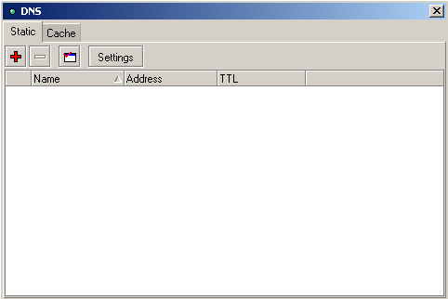
Φωτογρ.1
Πατοντας το πληκτρο θα ανοιξει ένα παραθυρο (Φωτογρ. 2) οπου θα καταχωρισουμε τον Primary & Secondary DNS server απ’οπου θα ζηταμε ερωτησεις (request) για ονοματολογια που ζηταμε εμεις (εφοσον εχουμε ορισει στα pc μας τον DNS τον δικο μας) και που θα καταχωρουντε τα ονοματα που εισαγουμε, εκτος τις τοπικης βασης του δικου μας DNS server για να είναι αναγνωσιμα από τους αλλους. Για να γινει αυτό χρειαζετε να εχουμε επιλεξει

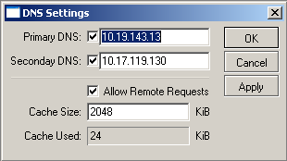
Φωτογρ. 2

Στο παραδειγμα εχω βαλει δυο κεντρικους DNS server.

Σην Φωτογρ.1 πατωντας το ανοιγει το παραθυρο (Φωτογρ.3) από οπου μπορουμε να καταχωρισουμε τα ονοματα που αντιστοιχουν σε ορισμενες ip που θελουμε να φαινοντε όταν ζηταμε μια διαδρομη (trace route) ή το ονομα ενός υπολογιστη ή μιας συσκευης (π.χ. Voip συσκευη) που εχουμε συνδεμενη στο δικτυο και θελουμε να αναγνωριζετε με το όνομα που θα τις δωσουμε.

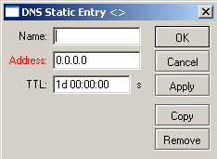
Φωτογρ.3

Οι καταχωρισεις γινοντε με την μορφη παντα ονομα.Όνομα ζώνης π.χ. homePc.ονομαΚομβου.awmn ή gw-κομβος1.κομβος2.awmn στο πεδιο και από κατω η IP που αντιστοιχει.
Ετσι φαινετε και το ονομα του κομβου – λινκ απ’οπου περναει ένα πακετο ή μια διαδρομη ή το ονομα μιας συσκευης που εχει αντiστοιχιστει με μια IP.
Με το πληκτρο γινετε μια καταχωριση και με την προηγουμενη διαδικασια κανουμε οσες καταχωρισεις θεωρουμε απαραιτητες.
Προσοχη στις καταχωρισεις των διευθυνσεων που ανοικουν σε διασυνδεσεις των link, κανουμε καταχωριση ονοματολογιας και IP μονο σε οσες εχουμε εμεις δωσει IP από το δικο μας IP-Class. Τις άλλες πρεπει να τις κανει το άλλο ακρο εφοσον εχει δωσει αυτό δικες του IP από το δικο του IP-Class.
Στην Φωτογρ.1 αν πατησουμε το μπορουμε να δουμε συνολικα τι εχουμε καταχωρισει από πλευρας στατικων καταχωρισεων και τι εχει ζητηθει από τους κεντρικους DNS server και εχει παραμεινει στην τοπικη μνημη (Cache) του mikrotik.
Το γραμμα S μπροστα από κάθε καταχωριση σημαινει ότι είναι στατικη, δ.λ.δ. την εχουμε κανει εμεις αυτην την καταχωριση τοπικα και δεν χανετε αν δεν την σβησουμε εμεις, ενώ ολες οι άλλες εχουν έναν timer που μετρα ποτε θα διαγραφουν αυτοματα από την μνημη.
Αν θελουμε να καθαρισουμε την τοπικη μνημη από remote requests παταμε το πληκτρο και μετα από λιγο μενουν μονον οι στατικες καταχωρισεις.

Αυτά χρειαζοντε βασικα για μια απλη και γρηγορη λυση που αφορα την ονοματολογια και την χρηση που μπορει να προσφερει σε αυτό ενας mikrotik router που βρισκετε πανω στην ταρατσα μας ειτε είναι σε pc Hardware ειτε είναι σε SBC Hardware.

Ελπιζω να βοηθησα οσο μπορουσα ώστε να μπορει ο καθενας που εγκαθιστα mikrotik ως router να λειτουργει και έναν απλο DNS server.
Οποια σχολια δεκτα στην διευθυνση costas43gr@yahoo.gr .
Ευχαριστω τους κομβους titanas#8221 και JNSilv#3280 οπου εγιναν και γινοντε οι σχετικες δοκιμες.

costas43gr 06/2006
Κομβος Thunder#4266

